Проект «Киберпатруль»
Автор:
Зыбина Полина г. Стрежевой.
С недавних пор интернет влился в жизнь практически каждого человека. Мы можем общаться с друзьями, учиться и даже работать с его помощью. Но не стоит забывать, что интернет- это не только площадка с весёлыми картинками и полезной информацией, в его лабиринтах можно встретить грубость, неприятные оскорбления и множество вредоносных программ, о которых мы даже не догадываемся.
К сожалению, многие подростки не умеют адекватно реагировать на травлю в интернете и правильно вести себя в опасных для психики и жизни ситуациях. Исследования показывают, что подобное явление часто приводит детей и подростков к депрессии и другим расстройствам, у них снижается самооценка, они оказываются в изоляции. Именно по причине кибербуллинга многие дети и подростки задумываются о суициде. Иногда дело действительно доходит до самоубийства.
Но и те, кто травит, тоже оказываются в зоне риска: они чаще своих сверстников страдают от алкогольной и наркотической зависимости, они более склонны к депрессии и суицидальным мыслям.
Стоит отметить, что не каждый подросток умеет защитить себя от кибербуллинга, поэтому я предлагаю организовать фестиваль, посвящённый защите от кибербуллинга подростков. Фестиваль назову «Киберпатруль».Подростки получат знания по теме грамотного поведению в интернете, а также создадут свои медийные проекты, общаясь с новыми интересными людьми, весело проведут время во время двухдневного фестиваля.
PR-субъект акции - отдел журналистики МОУДО ЦДОД
Целевая группа - ученики 9-11 классов, которые являются обучающимися учебных объединений отдела журналистики.
Цель фестиваля: Обучить подростков безопасному поведению в сети интернет, познакомить с основными принципами защиты их психологического здоровья.
Задачи фестиваля:
- Выявление и обсуждение проблем, возникающих в интернете.
- Проведение мероприятий, направленных на получение знаний и навыков путях выявления разных форм киберагрессии и противостояния кибербуллингу.
- Повышение медийной грамотности.
- Улучшение навыков работы в коллективе.
- Создание подростками проектов, направленных на борьбу с кибербуллингом; продвижение проектов в сети интернет.
- Формирование лидерских качеств, личностный рост участников фестиваля.
Исследование:
Чтобы выяснить актуальность проблемы для организации и проведения фестиваля, я провела опрос в своей школе среди учеников 9-11 классов и составила диаграмму. После изучения результатов я убедилась в необходимости этой работы и актуальности проведения фестиваля. Диаграмма показала, что 49% подростков столкнулись с этой проблемой и не решили её. И лишь 22% сумело её решить.
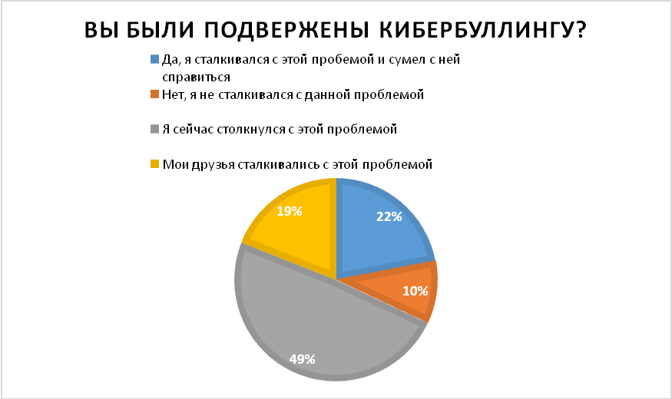
Описание проекта:
Название фестиваля: «Киберпатруль». Данное название отражает работу фестиваля, ведь его участники почувствуют себя в роли настоящих спасателей, которые помогут людям грамотно вести себя в интернете и не стать жертвами кибербуллинга.
Формат проекта: Я предлагаю организовать и провести двухдневный фестиваль, во время которого участники, кроме новых знаний, которые научат их медийной грамотности, получат множество положительных эмоций от общения со сверстниками, а также разработают собственные проекты, которые расскажут всем людям о данной проблеме и путях её решения.
План проведения фестиваля:
Фестиваль рассчитан на 2 дня. Дата проведения 5 и 6 февраля, так как 5 февраля- всемирный день безопасного интернета. Количество участников - 100 человек.
День первый:
10:00- Встреча участников фестиваля, регистрация, выдача бейджиков, ручек, значков и блокнотов с эмблемой фестиваля (приложение 1).
11:00-Открытие фестиваля, где ведущие рассказывают план проведения фестиваля и делят участников на команды. Участники распределяются в команды в зависимости от цвета бейджа.
11.15-12.00-Команды придумывают названия, рисуют эмблемы и придумывают девиз.
12:00-12.30-Представление команд.
12:30-13:30- Участники фестиваля встречаются с психологом, который расскажет им о проблеме кибербуллинга, его видах, о том, как бороться с травлей в интернете и о том, что важно делать, чтобы не стать жертвой злоумышленников.
13:30-14:00- Проведение игры «Скорая помощь». Каждая команда должна вытянуть карточку, на которой описана проблема подростка, подвергшегося кибербуллингу. За 7-10 минут команды должны предложить несколько вариантов по решению данной проблемы и рассказать о том, что нужно предпринять, чтобы не попадать в такие ситуации. В приложение 2 вы можете увидеть примеры карточек для игры.
14:00-15:00- Обеденный перерыв .
15:00-16:00- Мероприятие «Театр историй». Участники делятся своим опытом кибер - конфликтов в интернете: сталкивались ли они с кибербуллингом и что же предприняли в той ситуации тогда? Как поступили бы сейчас.
16:00-16:45- Встреча участников с сотрудником полиции, где тот расскажет о том, какую ответственность несут люди, производящие травлю и запугивание в интернете, и о правовых последствия этих действий. Также, подростки узнают причины возникновения кибербуллинга и о том, как действовать с точки зрения закона в конфликтных ситуациях, возникающих в интернете.
16:45-17:00- Сбор в актовом зале. Участники фестиваля делятся впечатлениями о прошедшем дне, встречах с специалистами и играх.
День второй:
10:00-14:00- «Мозговой штурм». Команды получают задание. Задание состоит в том, что каждая команда за 2-й день фестиваля должна составить свой проект, направленный на решение проблемы борьбы с кибербуллингом. В течение двух часов, команды разрабатывают идею, после чего советуются с экспертами фестиваля, чтобы продолжить разработку проекта.
Продукт может быть представлен в любом виде: презентация, лонгрид, видео-работа, серия фотографий, плакаты и другие варианты медиа.
14:00-15:00-Обеденный перерыв.
15:00-17:00-Сбор всех участников, приглашённых гостей и организаторов фестиваля в актовом зале. Презентация продуктов, сделанных участниками фестиваля. Награждение дипломами, пример которых можно увидеть в приложение 3. Подведение итогов, закрытие фестиваля.
Результативность проекта:
Мероприятия и игры, проведённые во время фестиваля, обучат ребят медийной грамотности. Во время фестиваля участники, несомненно, увидят свой личностный рост. Получат практические навыки по медиаграмотности и медиабезопасности, создавая свой авторский медиа - контент, а работа в группах улучшит навыки работы в коллективе.
Все работы, созданные во время фестиваля «Киберпатруль» будут размещены в различных социальных сетях, чтобы усилить внимание молодёжи к этому вопросу и помочь людям, столкнувшимся с кибербуллингом в интернете.
Информационная кампания:
Чтобы целевая аудитория узнала о проведении фестиваля, я распространю информацию о фестивале в различных социальных сетях, а также размещу информационные письма о проведение фестиваля в различных школах и учреждениях дополнительного образования. Планирую, что с помощью социальных педагогов ребята группы риска и те, кого интересует безопасное общение в интернете проявят желание принять участие в данном фестивале.
Материалы и оборудование:
Для проведения фестиваля организаторам необходимо предоставить видеоаппаратуру и фотоаппаратуру, штативы, ноутбуки, проектор, экран и канцелярские принадлежности, чтобы участники фестиваля создали собственные уникальные медиа продукты.
Значки, блокноты и ручки с символикой фестиваля заинтересуют не только участников фестиваля, но и других людей, которые захотят узнать больше о нашем фестивале и принять участие.
Оценка эффективности фестиваля:
Во время проведения фестиваля участники могут оставлять отзывы на разноцветных листочках и прикреплять их на специально отведённую для этогозону - стену, что поможет выявить заинтересованность участников к фестивалю. Отзывы можно будет оставлять в социальной крупе ВК , посвящённой фестивалю.
Во время фестиваля участники будут получать баллы активности. Заработать эти баллы можно, выкладывая посты про фестиваль в различных социальных сетях, делая фотографии с хэштегами #Киберпатруль #SayNoToCyberbulling #СкажиНетКибербуллингу #ИнтернетБезопасность. Ребята, набравшие большее количество баллов, получат специальные призы от организаторов фестиваля. По количеству просмотров, подписчиков и участников группы, можно будет узнать о популярности фестиваля и заинтересованности молодёжи в его проведение.
Разработанный проект можно считать успешным, если удастся провести фестиваль на базе образовательного учреждения, привлечь средства массовой информации к проблеме кибербуллинга, распространить информацию о фестивале в СМИ, повысить медиа грамотность среди молодежи и привлечь внимание молодёжи к фестивалю и проблеме кибербуллинга.

Приложение 1. Специально разработанная мной, эмблема фестиваля

Приложение 2. Пример карточек для игры «Скорая помощь»

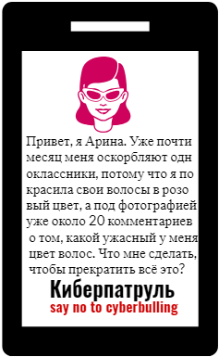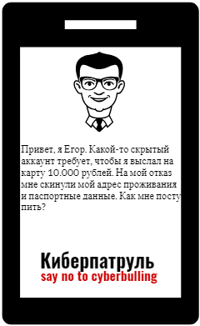

Приложение 3. Пример диплома для участников фестиваля «Киберпатруль»
